

**Manual de usuario**

**Sistema de Cuadro de Mando Integral**

**Portal de gestión del CMI**

Versión 1.0.0

**Índice de contenido**

**Introducción** 3

**Autenticación de usuarios** 4

**Descripción de la funcionalidad** 4

**Selección de la entidad** 4

**Descripción de la funcionalidad** 4

**Portal de gestión** 5

**Descripción de la funcionalidad** 5

**Dashboard** 6

**Contacto** 6

**Acerca de** 7

**Ayuda** 7

**Menú de navegación y área de trabajo** 8

**Menú de usuario** 8

**Descripción de la funcionalidad** 8

**Mi perfil** 9

**Cambiar contraseña** 9

**Salir** 9

# **Introducción**

En el presente documento se explicarán las funcionalidades y estructura del Portal de gestión del Sistema de Cuadro de Mando Integral Perdurit con el fin de obtener una guía que le sirva al usuario como material de apoyo para el uso diario del sistema.

El Portal de gestión es el encargado de manejar toda la información del Sistema de Cuadro de Mando Integral Perdurit. Su estructura está compuesta por el menú de navegación de los módulos, barra de vínculos y el menú del usuario.

# **Autenticación de usuarios**

Ruta de acceso: http://rutaalsistema

## **Descripción de la funcionalidad**

La funcionalidad “Autenticación de usuarios” es la encargada de validar las credenciales de cada usuario que intente acceder al sistema. Se verifican los siguientes datos: usuario, contraseña, dirección IP, y si el usuario está activo o no.

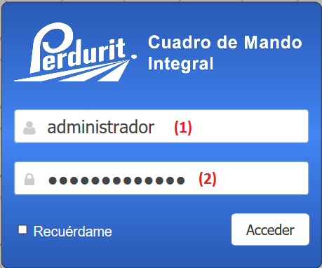

Ventana de autenticación.

1. **Usuario**, se debe escribir el usuario por el cual se desea realizar el acceso al sistema.
2. **Contraseña**, se debe escribir la contraseña correspondiente al usuario introducido en el campo número (1).

Cuando se hayan rellenado los campos se debe presionar el botón **Acceder** para que los datos sean procesados y se realice la verificación de las credenciales. En caso correcto se mostrará una ventana para seleccionar la entidad por la cual se desea acceder al sistema.

# **Selección de la entidad**

Ruta de acceso: después de la autenticación

## **Descripción de la funcionalidad**

La funcionalidad “Selección de entidad” es la encargada de listar las entidades configuradas para el acceso del usuario. Cuando el usuario acceda a una de ellas solo se mostrará la información del Sistema de Cuadro de Mando Integral Perdurit correspondiente a dicha entidad, respondiendo a la característica de multientidad y compartimentación de los datos del sistema.

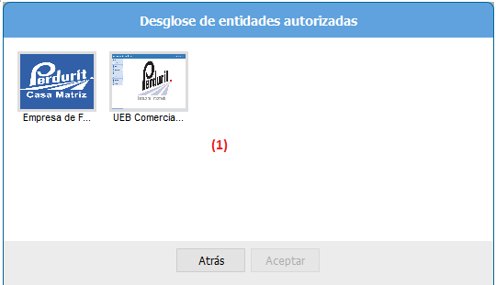

Ventana de selección de entidades.

1. **Listado de entidades**, se debe seleccionar la entidad por la cual se realizará el acceso al sistema.

Cuando se haya seleccionado la entidad se debe presionar el botón **Aceptar** para acceder al sistema o el botón **Atrás** para regresar a la ventana de autenticación.

# **Portal de gestión**

Ruta de acceso: después de la selección de la entidad

## **Descripción de la funcionalidad**

La funcionalidad “Portal de gestión” es la encargada de manejar toda la información del Sistema de Cuadro de Mando Integral Perdurit. Su estructura está compuesta por el menú de navegación de los módulos, barra de vínculos y el menú del usuario.

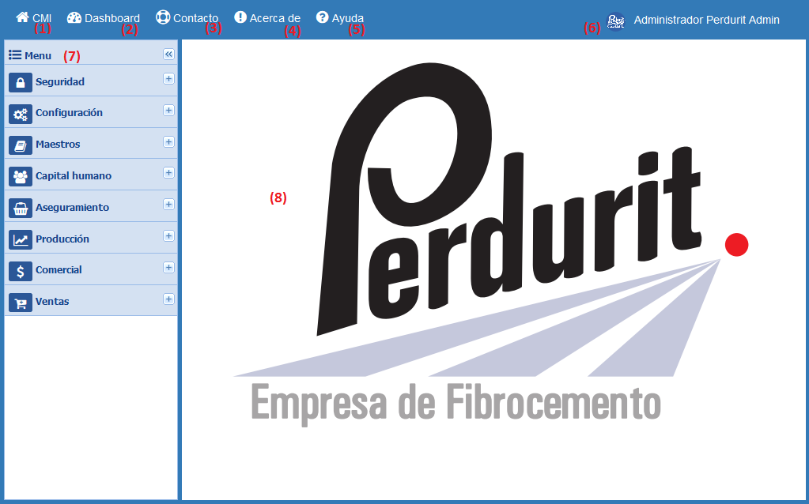

Portal de gestión.

1. **Vínculo al inicio**, muestra al usuario la pantalla de inicio del Sistema de Cuadro de Mando Integral Perdurit en el área número (7).
2. **Dashboard**, muestra los dashboard configurados para el usuario en el módulo de seguridad.
3. **Contacto**, muestra los datos de contacto de las entidades que integran la empresa.
4. **Acerca de**, muestra información acerca del Sistema de Cuadro de Mando Integral Perdurit.
5. **Ayuda**, muestra la ayuda en línea del Sistema de Cuadro de Mando Integral Perdurit.
6. **Menú de usuario**, muestra algunos datos relacionados con el usuario, así como las opciones de cambiar contraseña y salir del sistema.
7. **Menú de navegación**, se listan los módulos a los cuales tiene acceso el usuario y permite realizar la navegación por cada uno de ellos.
8. **Área de trabajo**, es el área donde se muestran todas las funcionalidades ejecutadas en el sistema.

## **Dashboard**

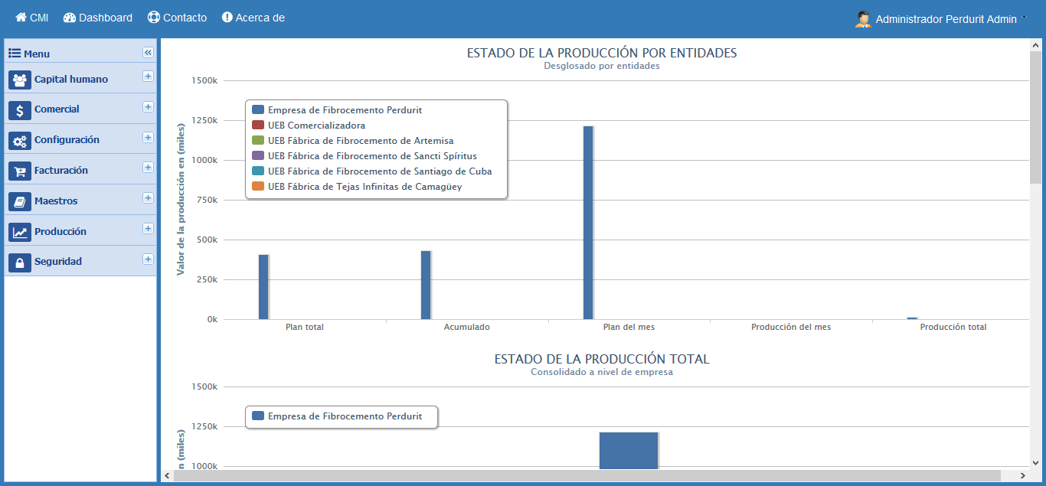

Datos del dashboard.

Es el encargado de mostrar las gráficas interactivas con los indicadores de la empresa. Solo serán visibles al usuario las gráficas que se le hayan configurado en el módulo de seguridad.

## **Contacto**

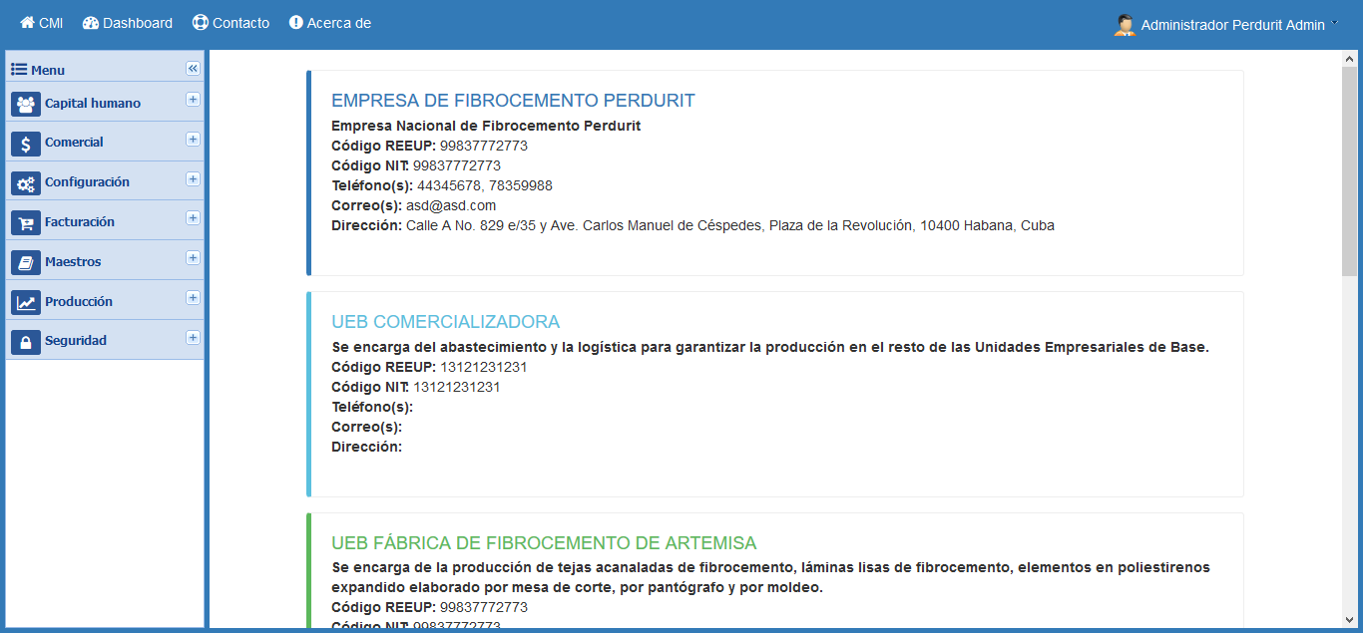

Datos de contacto.

Es el encargado de mostrar los datos de contacto de las entidades que integran la empresa.

## **Acerca de**

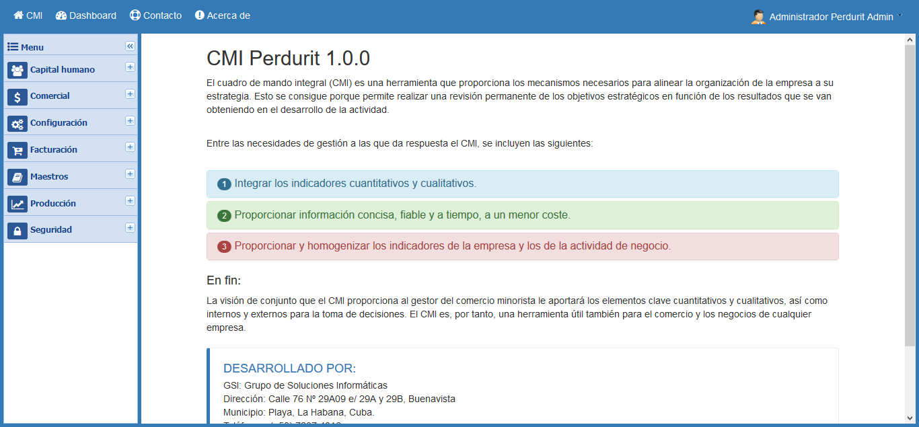

Datos acerca del sistema.

Es el encargado de mostrar la información acerca del Sistema de Cuadro de Mando Integral Perdurit.

## **Ayuda**

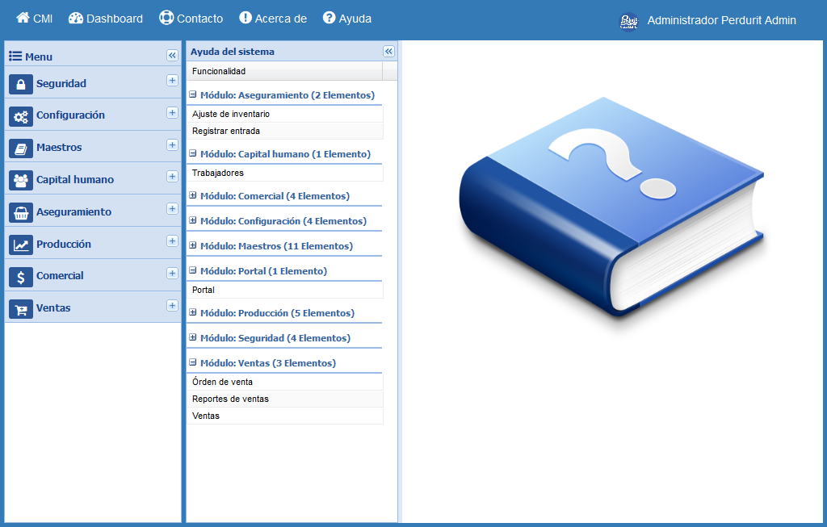

Ayuda en línea del sistema.

Se encarga de mostrar la ayuda en línea del sistema según los permisos que tenga el usuario.

## **Menú de navegación y área de trabajo**

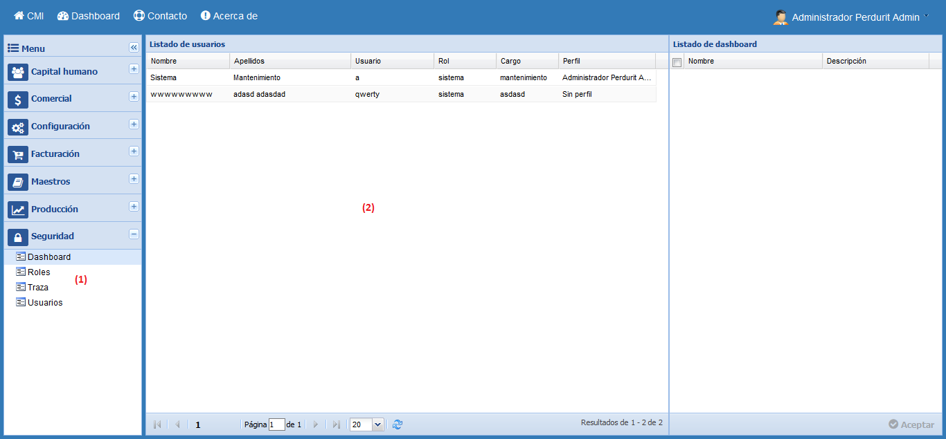

Asignar funcionalidades.

1. **Panel de menú**, lista todos los módulos y funcionalidades a los que tiene acceso el usuario.
2. **Área de trabajo**, es la encargada de visualizar el contenido de las funcionalidades de la barra de menú.

Cuando se hace clic sobre una funcionalidad del **panel de menú**, esta se carga en el **área de trabajo** para su utilización.

# **Menú de usuario**

## **Descripción de la funcionalidad**

La funcionalidad “Menú de usuario” es la encargada de mostrar los datos del perfil de usuario, así como las opciones de cambiar contraseña y salir del sistema.

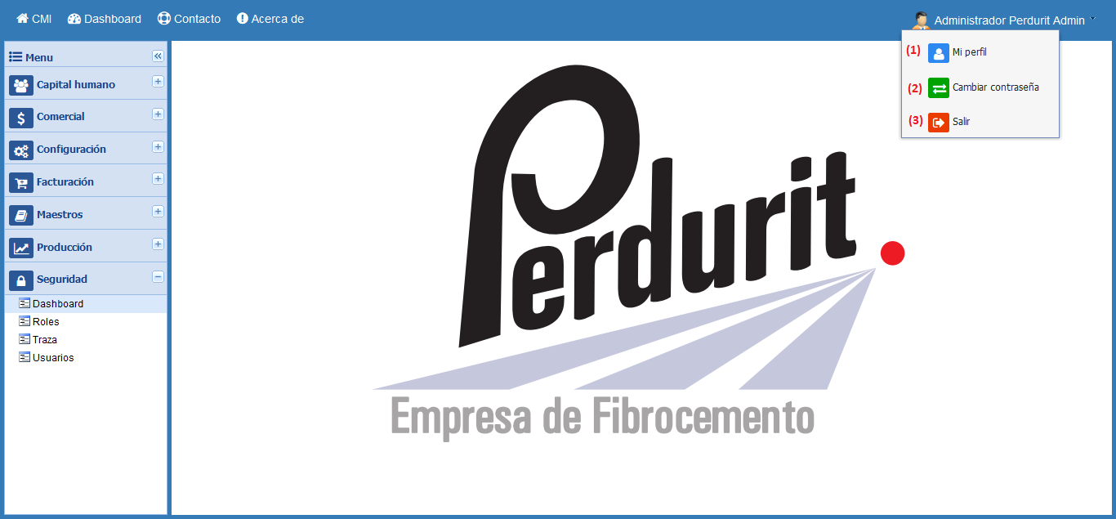

Menú de usuario.

1. **Mi perfil**, muestra una ventana con los datos del perfil de usuario en caso de que se encuentre asociado a los datos de algún trabajador.
2. **Cambiar contraseña**, muestra una ventana para cambiar la contraseña del usuario. Requiere verificación de la contraseña actual.
3. **Salir**, realiza el cierre seguro de la sesión del usuario autenticado en el sistema.

## **Mi perfil**

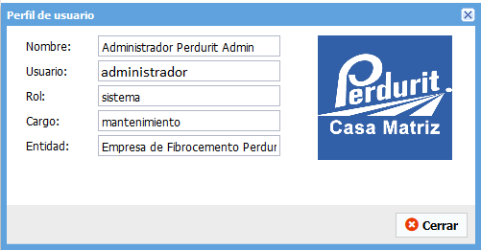

Perfil de usuario.

Muestra un grupo de datos relacionados con el usuario, entre ellos: nombre, usuario, rol, cargo, entidad por la que se autenticó y la foto. Si presiona el botón **Cerrar** se cierra la ventana.

## **Cambiar contraseña**

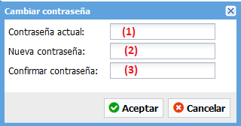

Cambiar contraseña.

1. **Contraseña actual**, se debe escribir la contraseña actual del usuario.
2. **Nueva contraseña**, se debe escribir la nueva contraseña, debe tener como mínimo 8 caracteres.
3. **Confirmar contraseña**, se debe escribir nuevamente la contraseña.

Cuando se hayan rellenado los campos se debe presionar el botón **Aceptar** para guardar los cambios o el botón **Cancelar** para cerrar la ventana sin guardar los cambios.

## **Salir**

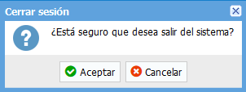

Salir del sistema.

Si presiona el botón **Aceptar** el sistema cerrará la sesión del usuario y mostrará la ventana de autenticación, en caso de presionar el botón **Cancelar**, se cerrará la ventana y no se realizará ninguna acción.